主 催 静岡県環境ビジネス協議会
株式会社リコー（御殿場市）
株式会社ヤクルト本社富士裾野工場（裾野市）
～ 視察会のご案内 ～
（募集定員２０名程度）
静岡県環境ビジネス協議会は、下記の通り視察会を開催します。多くの御参加をお待ちしています。

視 察 先
◆ 株式会社リコー ＜御殿場市＞
◆ 株式会社ヤクルト本社富士裾野工場 ＜裾野市＞
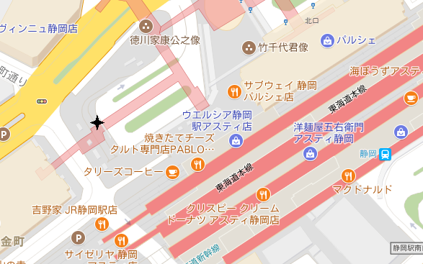
開 催 日
平成３１年３月６日（水）
８時４５分 集合出発
集合場所
静岡駅 北口（左記地図★地点付近）

参加費 １千円（昼食代は別） ※ 乗車時支払い

申込方法 裏面「参加申込書」に必要事項をご記入の上、静岡県環境ビジネス協議会事務局宛にFAXまたは同様の内容を記入したe-mailにてお申し込み下さい（３/１正午まで）

（視察先の参考情報）
◆ 株式会社リコー
オフィス（複合機、ネットワーク関連機器）、プリンター（商業用印刷機）、その他（カメラ関連機器）事業のトップメーカー。1985年に設立したリコー御殿場事業所が、環境関連事業を創出する拠点「リコー環境事業開発センター」として生まれ変わりました。今回は照明・空調制御システム、木質バイオマス利活用、マイクロ水力発電システム、SDGｓへの取組状況等についてお話を伺う予定です。
◆ 株式会社ヤクルト本社富士裾野工場
国内で10ある乳製品工場の中でも最大規模の生産拠点である富士裾野工場では、富士山の伏流水と澄みきった空気に恵まれ、抜群の自然環境の中で乳製品がつくられています。今回は生産工程の見学となります。

旅程-------------------------------------------------------------------
８：４５ 静岡駅前集合出発（配車は8:30を予定）
８：４５～１０：００ 移動
１０：００～１２：３０ 株式会社リコー
１２：３０～１４：００ 移動・昼食（駒門SA（下り））
１３：５０～１５：００ 株式会社ヤクルト本社富士裾野工場
１５：００～１６：３０ 移動
１６：３０ 静岡駅 到着・解散
--------------------------------------------------------------------------
※ 時間は渋滞等していない場合の予定です。交通事情等により大幅に遅れることもございます。また各場所、定刻になりましたら出発いたしますことをご了承下さい。

当日御連絡先 環境ビジネス協議会事務局携帯番号 ０７０－５０３６－３７５０

静岡県環境ビジネス協議会主催
平成３１年３月６日 視察会 参加申込書

※ 参加者は、申込み先着順とします。定員を超えた場合のみ、こちらから御連絡させていただきます。
参加申込欄 ＦＡＸ：054-652-0667
所 属
住 所
連絡先 | 当日連絡のつくＴＥＬ：
 | e-mail:
参加者名
（複数名可）
備考 ※ JR御殿場線岩波駅や東名高速PAでの乗降車を希望される場合にはこちらにご記入ください。ただし、ご希望に沿えない場合もございます。
- 送付状等は不要です。
---静岡県環境ビジネス協議会---
事務局：(一社)静岡県環境資源協会 静岡市葵区追手町44－1 〒420-0853
tel:054-252-9023 fax:054-652-0667 e-mail kankyou@siz-kankyou.or.jp

